团体标准
黄土高原旱地玉米地膜覆盖集雨种植
技术规程
（征求意见稿）

2026年- - 发布 2026年- - 实施

发 布
目 次

黄土高原旱地玉米地膜覆盖集雨种植技术规程 1
1 范围 1
2 规范性引用文件 1
3 术语和定义 1
4 总体要求 2
5 覆膜集雨要求 2
6 选地 3
7 整地 3
8 施肥播种 3
9 田间管理 4
10 收获 4
11 残膜处置 4
附录A（资料性） 5
附录B（规范性） 6
附录C（资料性） 7

前 言

本文件按照GB/T1.1-2020《标准化工作导则第1部分：标准化文件的结构和起草规则》的规定起草。
请注意本文件的某些内容可能涉及专利，本文件的发布机构不承担识别这些专利的责任。
本文件由中国农业节水和农村供水技术协会提出并归口。
本文件起草单位：甘肃省农业科学院旱地农业研究所、甘肃省农业技术推广总站；西北农林科技大学；中国农业科学院农业环境与可持续发展研究所；平凉市农业科学院；全国农业技术推广服务中心
本文件主要起草人：赵刚、张铠鹏、樊廷录、李尚中、李昊儒、毛丽丽、任小龙、孙多鑫、陈广峰、周刚、党翼、王磊、张建军、周旭姣、王淑英、米文博、续创业、程万莉、魏江文。
本文件为首次发布。

黄土高原旱地玉米地膜覆盖集雨种植技术规程
- 范围
本文件规定了黄土高原区旱地玉米地膜覆盖集雨种植技术总体要求、覆膜集雨要求、选地、整地、覆膜播种、田间管理、收获、残膜处置的要求。
本文件适用于年降水量300mm~600mm的旱作区覆膜春玉米的种植区。
- 规范性引用文件
下列文件对于本文件的应用是必不可少的。凡是注日期的引用文件，仅注日期的版本适用于本文件。凡是不注日期的引用文件，其最新版本（包括所有的修改单）适用于本文件。
GB 10395.1 农林机械 安全 第1部分：总则
GB 4404.1 粮食作物种子 第1部分：禾谷类
GB/T 8321 农药合理使用准则
GB 13735 聚乙烯吹塑农用地面覆盖薄膜
GB/T 35795 全生物降解农用地面覆盖薄膜
GB/T 23348 缓释肥料
GB 47500 畜禽粪肥还田有害物质限量
GB/T 23391玉米主要病虫害防治技术规范 第一、第二、第三部分
GB/T 17980.72 农药 田间药效试验准则（二） 第72部分:杀虫剂防治旱地地下害虫
GB/T 8321.10 农药合理使用准则（十）
GB/T 21962 玉米机械化收获 技术条件
NY/T 849 玉米产地环境技术条件
NY/T 2686 旱作玉米全膜覆盖技术规范
- 术语和定义
下列术语和定义适用于本文件。
3.1 集雨微地形 Rain-harvesting micro-topography
通过改变农田地表微地貌，构建垄-沟交替或独立成型的雨水汇集微地貌，促使降水汇集至玉米根系生长区域。
3.2 地膜覆盖集雨面 Mulched rain-harvesting surface
对集雨微地形进行地膜覆盖后形成的雨水汇集区域。
3.3 地膜覆盖度 Ground-cover fraction
在同一集雨面下，地膜覆盖区域占整体集雨面的百分比。
- 总体要求
4.1 总体原则
黄土高原区降水资源稀少、蒸发量大。本技术以高效利用降水资源为目标，遵循降水汇集叠加、覆盖抑制蒸发、提升土壤蓄水保墒能力的技术原则。
4.2 地膜
地膜性能应符合GB 13735的要求；降解地膜应符合GB/T 35795的要求。
4.3 农业机具
执行过程中采用全程机械化，机具要求应按照GB 10395.1执行。
4.3 化肥用量
缓释肥应按照GB/T 23348执行。肥料用料可根据当地玉米产量和降水量情况而定，产量目标和降水量推荐施肥参见附录A。有条件地区可使用家禽粪肥，施用量为30 t/hm²，家禽粪肥应符合GB 47500的要求。
4.4 种子
种子应符合GB 4404.1的要求。海拔在1500m以下建议选用中晚熟品种；海拔在1500m~2000m选用中熟品种，海拔2000m以上区域选用中早熟品种。
4.5 种植密度
种植密度以当地降水量和土壤肥力情况而定，年降水量为300~450mm区域播种密度宜为45000~67500株/hm²，年降水量为450~600mm的区域宜为67500~90000株/hm²。播种时在目标密度基础上宜增密10%±2%。
- 覆膜集雨要求
黄土高原年降水量 300 mm～600 mm 旱作区，应根据年降水量选择适宜的覆膜集雨模式与覆盖材料，模式参数见附录 B。本文件适用的集雨微地形主要包括双垄沟、单垄和 U 型沟三种类型。
5.1 双垄沟
大小垄交替构成的雨水向沟内汇集的微地形，地膜全地面覆盖抑蒸，玉米播种在沟内呈宽窄行。全膜双垄沟按照NY/T 2686规则执行。
5.2 单垄
田间起垄，降水向垄体两侧汇集；垄体表面覆膜抑蒸，垄间地表裸露；玉米播种在垄体两侧，形成宽窄行布局。
5.3 U型沟
田间开挖 U 型种植沟，降水向沟底汇集；沟内覆膜抑蒸，沟间地表裸露；玉米播种于 U 型沟底部，沟‑沟之间为等行距布局。
5.4 覆盖集雨
根据当地年降雨量选择不同微地形构型，配套地膜覆盖实现抑蒸集雨。
- 选地
地块应处于年降水量 300 mm～600 mm 旱作玉米种植区，产地环境应符合 NY/T 849 的要求。
优先选择地势平坦、土层深厚、肥力中等、土壤通透性良好、适宜机械化作业的地块，土壤有机质含量≥10 g/kg。
- 整地
7.1 灭茬
前茬作物收获后采用灭茬机械进行灭茬，秸秆粉碎长度应≤7 cm，粉碎后的秸秆均匀铺撒在地表覆盖保墒。有条件地区可适当镇压。
7.2 翻耕
在春季3月底至4月初深耕耱耙，将地表残茬翻耕还田，还田深度宜在30cm以上，翻耕深度30 cm~35 cm。耕幅、耕深一致，不重耕、漏耕。
7.3 地下害虫防治
翻耕整地前，用5%辛硫磷GR45 kg/hm²加土均匀撒施后深翻，应按照GB/T 17980.72要求执行。
- 覆膜播种
8.1 模式选取
集雨覆盖模式按照附录 A 对应降水区间进行选取。
8.2 施肥
全部肥料作为基肥，播种作业时一次性施入。肥料施于种子侧方，水平距离种子 8 cm～10 cm，施肥深度 10 cm～15 cm。
8.3 封闭除草
集雨微地形成型之后，对全田地表喷施封闭除草剂，作业执行 GB/T 8321.10 的规定。
8.4 品种与播深
选用本地适配、抗旱、紧凑型、抗倒伏、耐密矮秆玉米品种；播种深度控制 3 cm～5 cm。
8.5 作业机具
结合当地生产条件，宜选用集起垄塑型、施肥、喷药、覆膜、播种为一体的多功能作业机具。
- 田间管理
9.1 压膜护膜
播种后遇到大风天气地膜被吹起时及时压膜。
9.2 放苗补苗
出苗后如有苗穴错位的及时放苗，出现连续缺苗5株~10株的及时补苗。
9.3 病虫害防治
玉米拔节期、抽雄期、灌浆期防治病虫害，病虫害防治按照GB/T 23391 -2026规定执行。
9.4 叶面追肥
玉米拔节期、抽雄期、灌浆期等可根据玉米长势，宜喷施叶面肥。
- 收获
收获技术要求按照GB/T 21962玉米机械化收获条件执行。
10.1 籽粒直收
宜籽粒直收的区域，在玉米籽粒乳线消失或黑层出现后，立杆自然脱水50 d~60 d，籽粒含水率18%~22%时，机械化籽粒直收，收获后直接烘干或者自然晾晒，籽粒含水率14%~16%时可进库储藏。
10.2 摘穗及茎穗兼收
不宜籽粒收获的区域可选用摘穗收获，种养结合区可选用茎穗兼收机进行收获。
- 残膜处置
11.1 聚乙烯地膜回收
玉米机械粒收后，冬春休闲期宜残膜地表覆盖保墒，翌年3月底或4月初宜选用聚乙烯地膜覆盖的区域宜采用耙齿型或者螺旋滚筒式等残膜捡拾机清理残膜，残膜收集后转运至政府指定回收点。
11.2 全生物降解地膜处理
采用全生物降解地膜覆盖的区域，籽粒收获后，冬春休闲期应秸秆地表覆盖保墒，翌年春季直接翻耕还田。

附录A（资料性）
表A 不同降水区化肥用量推荐表
年降水量（mm） | 目标产量（kg/hm²） | N（kg/hm²） | P₂O₅（kg/hm²） | K₂O(（kg/hm²）
300~450 | 10500~13500 | 195~255 | 105~135 | 45~60
450~600 | 12000~14250 | 225~300 | 120~150 | 60~75

附录B（规范性）
表B 不同降水区微地形参数与地膜覆盖材料
年降水量（mm） | 微地形名称 | 微地形参数 | 集雨面 | 覆盖材料 | 地膜覆盖度
300~450 | 双垄沟 | 大小垄交替构型，其中小垄宽40cm、高15cm，大垄宽70cm、高10cm | 大小垄全地形覆盖形成集雨面，集雨面宽度110cm | 聚乙烯地膜 | 100%
450~600 | U型沟 | 开沟深度10cm、开口宽40cm、底部宽20cm | 集雨面宽度70cm，沟内覆盖地膜40cm | ①聚乙烯地膜②全生物降解膜 | 50%~80%
450~600 | 单垄 | 单垄高10cm、宽40cm； | 集雨面宽度110cm，垄上覆膜40cm | ①聚乙烯地膜②全生物降解膜 | 50%~80%

附录C（资料性）
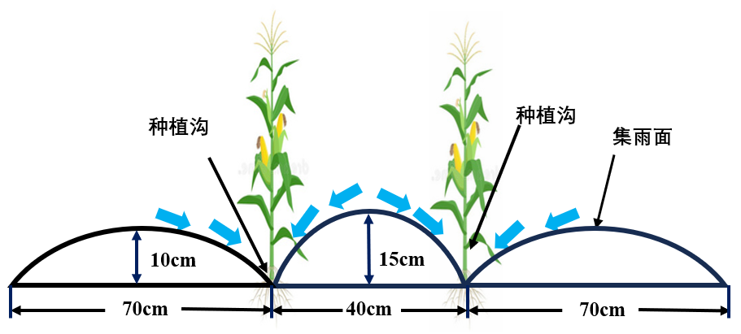
图1 全膜双垄沟播种植示意图
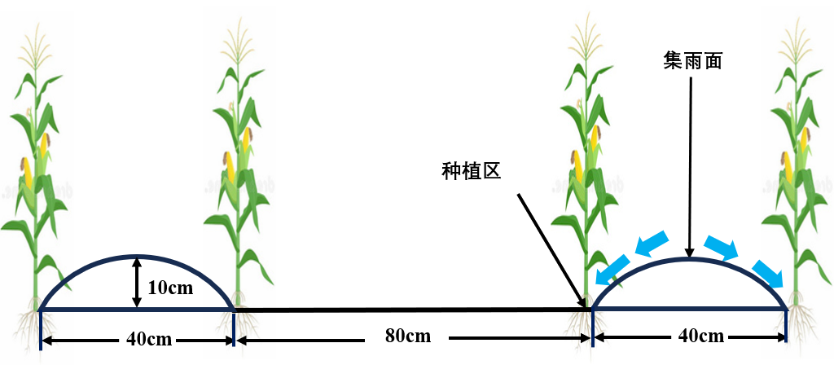
图2 单垄覆膜集雨种植示意图
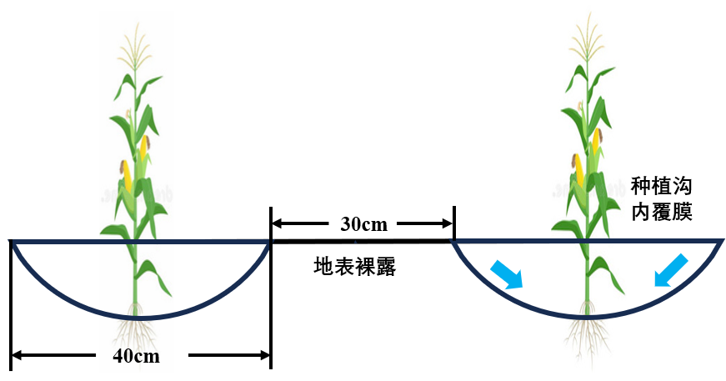
图3 U型沟覆膜集雨种植示意图

